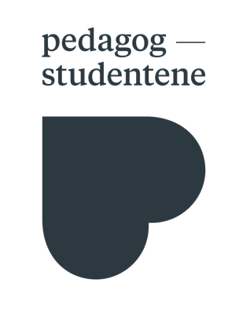

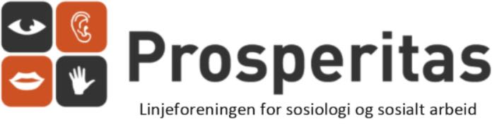

Kompetanse om kjønns- og seksualitetsmangfold i helse-, sosial- og lærerutdanningene ved UiA
Universitetet i Agder (UiA) har lenge vært gode på å utdanne studenter innenfor de menneskenære utdanningene, som helse- og sosialfagene, og lærerutdanningene. Lærer- og sykepleierutdanningene ved universitetet har røtter som strekker seg helt tilbake til 1800-tallet, og fremdeles er det høye søkertall blant disse studiene. De siste årene har også bacheloren i sosialt arbeid vært en av de med høyest søkertall ved UiA.
Til tross for at disse er gode og populære utdanninger, oppleves det samtidig at det mangler systematikk i undervisning om utfordringer knyttet til seksuell orientering, kjønnsidentitet og kjønnsuttrykk. Temaet er fraværende på de fleste av helse-, sosial- og lærerutdanningene, og der det er tatt opp, er det gjerne fagdager som ikke er obligatoriske, arrangert av linjeforeninger og studenter. Derfor ønsker Studentorganisasjonen i Agder (STA), Pedagogstudentene, Prosperitas og Skeive Studenter ved UiA at helse-, sosial- og lærerutdanningene på Universitetet i Agder må legge fokus på kompetanse om kjønns- og seksualitetsmangfold.
Dagens lærerstudenter skal utdanne fremtidens medmennesker og samfunnsborgere. Vi ser blant annet på statistikken at «homo» fremdeles blir brukt hyppig som skjellsord i skolen, og at mobbing av LHBTIQ+ er utbredt. Lærerstudenter trenger kompetanse til å kunne arbeide med å endre disse holdningene, og til å kunne skape et mangfoldig, trygt og inkluderende klasserom. Lærere er ofte blant elevers nærmeste tillitspersoner; for å kunne møte elever som bryter med normene for kjønn og seksualitet med forståelse og kunnskap, og for å bidra til å skape en holdningsendring blant sine elever og kollegaer, er lærerstudenter nødt til å få utviklet de rette verktøyene allerede i utdanningen.
Videre vil studenter som utdanner seg innenfor helse- og sosialutdanningene møte mennesker som allerede står i en sårbar situasjon, gjerne grunnet sykdom eller vanskelige livssituasjoner. Vi vet at LHBTIQ+ er overrepresentert når det kommer til helseplager og risikofaktorer, samtidig som mange har vanskelig for å åpne seg for helsepersonell. I levekårsundersøkelsen «Skeives levekår i Agder» kommer det frem at helsevesenets kompetanse om kjønns- og seksualitetsmangfold ikke er god nok. Av lesbiske, homofile og bifile, opplever 25% at helsevesenet har dårlig kompetanse, mens blant transpersoner er det hele 42 % om opplever det samme. Studentene innenfor helse- og sosial-utdanningene må få tilstrekkelig kompetanse om de ulike pasientgruppene de vil møte i arbeidslivet, og sånn sett kunne bidra til å tilby et universelt utformet helsevesen og gode tjenester etter endt utdanning.
Selv om de negative holdningene har blitt mindre over tid, og vi forhåpentligvis beveger oss mot en fremtid hvor kjønns- og seksualitetsmangfold er en naturlig del av samfunnet vårt, ser vi dessverre at Sørlandet, sammen med Vestlandet, har en større andel av befolkningen som har negative holdninger enn resten av Norge. STA mener UiA, som største utdanningsinstitusjon i Agder-regionen, har et særskilt ansvar for å levere forskning og utdanning som kan bidra til bedring i levekårsutfordringene for de av oss som i Agder identifiserer seg innenfor LHBTIQ+-paraplyen, og dermed bidra til holdningsendring i regionen.

Studentorganisasjonen i Agder (STA), Prosperitas, Pedagogstudentene ved UiA og Skeive Studenter UiA, mener at:
- UiA har ansvar for å utdanne helse- og sosialarbeidere og lærere med kompetanse til å møte LHBTIQ+-personer i samfunnet på en god måte
- Helse-, sosial- og lærerutdanningene ved UiA skal gi studentene systematisk og obligatorisk undervisning om LHBTIQ+ i utdanningsløpet, for eksempel ved å bruke eksisterende kompetanse på UiA, eller eksterne kurstilbud

Resolusjonen er skrevet i samarbeid med Pedagogstudentene, Prosperitas og FRI Sør ved Skeive Studenter UiA.

Kilder:
Bufdir. (2018, 12. oktober). Skole og utdanning. Hentet fra: https://www.bufdir.no/Statistikk_og_analyse/lhbtiq/Skole_og_utdanning/
Bufdir. (2018, 21. november) Holdninger til LHBTIQ-personer. Hentet fra: https://www.bufdir.no/Statistikk_og_analyse/lhbtiq/Holdninger/
Foreningen FRI. (u.å.). Rosa kompetanse helse og sosial. Hentet fra: https://foreningenfri.no/rosa-kompetanse/rk-helse-og-sosial/
Lien, T. M. (2018, 19. april). Kraftig vekst i søkningen til lærerutdanning. Hentet fra: https://www.uia.no/nyheter/kraftig-vekst-i-soekningen-til-laererutdanning
Stokke, M. et al. (2018). Skeives levekår i Agder (ØF rapport 10/2018). Hentet fra: https://s3-eu-west-1.amazonaws.com/cdn.likestillingssenteret.no/wp-content/uploads/2018/08/31111751/Skeives_levekår_i_Agder_redusert_str.pdf
Universitetet i Agder (u.å.). Fakta og historie. Hentet fra: https://www.uia.no/om-uia/fakta-om-universitetet-og-dets-historie

https://www.uia.no/om-uia/fakta-om-universitetet-og-dets-historie
https://www.uia.no/nyheter/kraftig-vekst-i-soekningen-til-laererutdanning
https://www.bufdir.no/Statistikk_og_analyse/lhbtiq/Skole_og_utdanning/
https://foreningenfri.no/rosa-kompetanse/rk-helse-og-sosial/
Stokke et al. 2018:73
https://www.bufdir.no/Statistikk_og_analyse/lhbtiq/Holdninger/

